คู่มือการปฏิบัติงานการกำจัดสิ่งปฏิกูล
และมูลฝอย

ของ

องค์การบริหารส่วนตำบลนาสี
อำเภอสุวรรณคูหา จังหวัดหนองบัวลำภู

คำนำ

ด้วยพระราชบัญญัติการสาธารณสุข พ.ศ.2535 มาตรา 20 มาตรา 54 มาตรา 55 มาตรา 58 มาตรา 63 และมาตรา 65 ได้กำหนดให้ท้องถิ่นมีอำนาจกำหนดหลักเกณฑ์ วิธีการและเงื่อนไขในการเก็บ ขน และกำจัดสิ่งปฏิกูลและมูลฝอย ประกอบกับมาตรา 71 แห่งพระราชบัญญัติสภาตำบลและองค์การบริหารส่วนตำบล พ.ศ.2537 แก้ไขเพิ่มเติม (ฉบับที่ 5) พ.ศ.2546 บัญญัติให้องค์การบริหารส่วนตำบล อาจออกข้อบัญญัติองค์การบริหารส่วนตำบล เพื่อใช้บังคับในเขตองค์การบริหารส่วนตำบลได้ เพื่อปฏิบัติการให้เป็นไปตามอำนาจหน้าที่ และกำหนดหลักเกณฑ์ วิธีการเก็บ ขนและการกำจัดสิ่งปฏิกูลและมูลฝอยให้ถูกต้องด้วยสุขลักษณะเพื่อประโยชน์ในการรักษาความสะอาด การจัดระเบียบในการจัดเก็บ ขน กำจัดสิ่งปฏิกูลและมูลฝอย เพื่อให้สามารถบังคับให้มีการปฏิบัติตามหลักเกณฑ์ของกฎหมายอย่างเคร่งครัด เหมาะสมและสอดคล้องกับสภาพสังคมปัจจุบัน องค์การบริหารส่วนตำบลนาสี จึงจำเป็นต้องจัดทำคู่มือการปฏิบัติงานการกำจัดสิ่งปฏิกูลและมูลฝอยขึ้นมา

วิเชียร พูดเพราะ
( นายวิเชียร พูดเพราะ )
นายกองค์การบริหารส่วนตำบลนาสี

สารบัญ

เรื่อง หน้า
หลักการและที่มา 1
วัตถุประสงค์ของการจัดทำ 2
ขั้นตอนการปฏิบัติงาน 2
แผนปฏิบัติงานการจัดการเก็บขยะ 3
อัตราค่าธรรมเนียม 3
การติดตามและประเมินผล 4
ช่องทางการร้องเรียน 4
ขั้นตอนการขอรับถังขยะ 5
แผนที่เส้นทางการจัดเก็บขยะ 6
คำสั่งแต่งตั้งเจ้าหน้าที่ปฏิบัติงานจัดการเก็บขยะ 13
ประกาศใช้แผนปฏิบัติงานการจัดการเก็บขยะ 14

-1-
คู่มือการปฏิบัติงานการกำจัดสิ่งปฏิกูล และมูลฝอย
องค์การบริหารส่วนตำบลนาสี อำเภอสุวรรณคูหา จังหวัดหนองบัวลำภู

หลักการและที่มา
ด้วยพระราชบัญญัติการสาธารณสุข พ.ศ.2535 มาตรา 20 มาตรา 54 มาตรา 55 มาตรา 58 มาตรา 63 และมาตรา 65 ได้กำหนดให้ท้องถิ่นมีอำนาจกำหนดหลักเกณฑ์ วิธีการและเงื่อนไขในการเก็บ ขน และกำจัดสิ่งปฏิกูลและมูลฝอย ประกอบกับมาตรา 71 แห่งพระราชบัญญัติสภาตำบลและองค์การบริหารส่วนตำบล พ.ศ.2537 แก้ไขเพิ่มเติม (ฉบับที่ 5) พ.ศ.2546 บัญญัติให้องค์การบริหารส่วนตำบล อาจออกข้อบัญญัติองค์การบริหารส่วนตำบล เพื่อใช้บังคับในเขตองค์การบริหารส่วนตำบลได้ เพื่อปฏิบัติการให้เป็นไปตามอำนาจหน้าที่ และกำหนดหลักเกณฑ์ วิธีการเก็บ ขนและการกำจัดสิ่งปฏิกูลและมูลฝอยให้ถูกต้องด้วยสุขลักษณะเพื่อประโยชน์ในการรักษาความสะอาด การจัดระเบียบในการจัดเก็บ ขน กำจัดสิ่งปฏิกูลและมูลฝอย เพื่อให้สามารถบังคับให้มีการปฏิบัติตามหลักเกณฑ์ของกฎหมายอย่างเคร่งครัด เหมาะสมและสอดคล้องกับสภาพสังคมปัจจุบัน องค์การบริหารส่วนตำบลนาสี จึงจำเป็นต้องจัดทำคู่มือการปฏิบัติงานการกำจัดสิ่งปฏิกูลและมูลฝอยขึ้นมา

********************************************

-2-
วัตถุประสงค์ของการจัดทำ
1. เพื่อให้งานจัดเก็บและจัดการขยะมีประสิทธิภาพมากยิ่งขึ้น
2. เพื่อปลูกจิตสำนึกให้ทุกคนร่วมกันบริหารการจัดเก็บและจัดการขยะโดยขยะที่เกิดขึ้นในชีวิตประจำวัน
ภายในหมู่บ้าน ตามระบบการจัดการขยะของ อบต. ซึ่งใช้ระบบผู้ทิ้งเป็นผู้คัดแยกขยะตามประเภท
3. เพื่อเป็นการรักษาสิ่งแวดล้อมและเสริมสร้างคุณภาพชีวิตให้ดีขึ้น
4. เพื่อบริหารจัดการขยะให้เกิดประโยชน์สูงสุดและดีขึ้น
หน้าที่ความรับผิดชอบ
สำนักปลัด องค์การบริหารส่วนตำบลนาสี อำเภอสุวรรณคูหา จังหวัดหนองบัวลำภู
ขอบเขตของการบริการจัดเก็บ
จัดเก็บและจัดการขยะที่เกิดขึ้น ภายในเขตพื้นที่รับผิดชอบขององค์การบริหารส่วนตำบลนาสี ซึ่งใช้ระบบการจัดการขององค์การบริหารส่วนตำบลนาสี ซึ่งใช้ระบบผู้ทิ้งเป็นผู้คัดแยกขยะตามประเภทเอง โดยแบ่งขยะออกเป็น 5 ประเภท
- ขยะนำกลับมาใช้ใหม่ได้
- ขยะนำกลับมาใช้ใหม่ไม่ได้
- ขยะเศษอาหาร
- ขยะมีพิษ,
- ขยะเศษวัสดุ
และวิธีการจัดเก็บขยะ จะจัดเก็บขยะที่เกิดขึ้นเป็นประจำทุกวัน ตามแผนการปฏิบัติงานประจำสัปดาห์
ขั้นตอนการปฏิบัติงาน
เพื่อให้การปฏิบัติงานมีประสิทธิภาพและสอดคล้องกับการปฏิบัติงานของผู้ที่เกี่ยวข้องอื่น ๆ เจ้าหน้าที่ได้แบ่งวัน เวลา ในการปฏิบัติงานของพนักงาน ดังนี้
พนักงานจัดเก็บขยะองค์การบริหารส่วนตำบลนาสี จำนวน 6 คน ปฏิบัติงาน ตั้งแต่เวลา 07.00 น. ขั้นตอนในการปฏิบัติงานจัดเก็บและจัดการขยะภายในเขตรับผิดชอบขององค์การบริหารส่วนตำบลนาสี จะแบ่งเก็บตามโซนหมู่บ้าน ซึ่งมีทั้งหมด 12 หมู่บ้าน คือ
โซนที่ 1 หมู่ที่ 1,8 ได้แก่ บ้านนาสี ม.1 , บ้านศรีวิไล ม.8
โซนที่ 2 หมู่ที่ 10,2 ได้แก่ บ้านนานิคม ม.10 , บ้านขาม ม.2
โซนที่ 3 หมู่ที่ 6,13,12 ได้แก่ บ้านดงยาง ม.6 , บ้านสุรินทร์พัฒนา ม.13 , บ้านพิทักษ์พัฒนา ม.12
โซนที่ 4 หมู่ที่ 7,9 ได้แก่ บ้านคูหาพัฒนา ม.7 , บ้านซำภูทอง ม.9
โซนที่ 5 หมู่ที่ 11 ได้แก่ บ้านน้ำกง ม.11
โซนที่ 6 หมู่ที่ 4,14 ได้แก่ บ้านหินฮาว ม.4 , บ้านห้วยหันพัฒนา ม.14

-3-
ซึ่งได้จัดทำแผนการปฏิบัติงานการจัดเก็บขยะ ดังนี้
แผนการปฏิบัติงานการจัดเก็บขยะ
วันปฏิบัติงาน | พื้นที่ดำเนินการ | จำนวนถังขยะ | หมายเหตุ
วันจันทร์ | บ้านนาสี , บ้านศรีวิไล | 166 ถัง
วันอังคาร | บ้านนานิคม , บ้านขาม | 101 ถัง
วันพุธ | บ้านสุรินทร์พัฒนา ,บ้านดงยาง, บ้านพิทักษ์พัฒนา | 96 ถัง
วันพฤหัสบดี | บ้านคูหาพัฒนา ,บ้านซำภูทอง | 121 ถัง
วันศุกร์ | บ้านน้ำกง | 157 ถัง
วันเสาร์ | บ้านหินฮาว , บ้านห้วยหันพัฒนา | 199 ถัง
วันอาทิตย์ | เก็บชดเชยในพื้นที่ที่ยังเก็บขยะไม่หมด ตามแผนการจัดเก็บ

การดำเนินการจัดเก็บขยะ
(1) จัดเก็บขยะให้หมดทุกวันหรือให้มีปริมาณขยะตกค้างน้อยที่สุด เพื่อป้องกันปัญหาเรื่องกลิ่น ทัศนียภาพและ
พาหะนำโรค
(2) จัดเก็บขยะแยกตามประเภท/ชนิดของขยะที่ได้คัดแยกไว้ เช่น การจัดเก็บขยะรีไซเคิล แยกต่างหากจากขยะ
ย่อยสลาย ขยะทั่วไปและขยะอันตราย
(3) จัดเก็บขยะอันตรายแยกต่างหากจากขยะรีไซเคิล ขยะย่อยสลายและขยะทั่วไป
(4) จัดให้มีวันเก็บรวบรวมพิเศษสำหรับขยะรีไซเคิลและขยะอันตรายอย่างน้อยสัปดาห์ละ 1 ครั้ง และห้ามใช้รถ
เก็บรวบรวมที่มีระบบอัดขยะเก็บรวบรวมขยะอันตราย
(5) ควบคุมมิให้เกิดการฟุ้งกระจายของขยะและการหกรั่วของน้ำขยะในขณะจัดเก็บรวบรวม
(6) ห้ามมิให้ระบายน้ำเสียที่เกิดจากการล้างหรือทำความสะอาดภาชนะ และสถานที่เก็บกักขยะ ลงสู่แม่น้ำ แอ่ง
น้ำ ลำน้ำ คลองระบายน้ำ แหล่งน้ำสาธารณะหรือแหล่งน้ำธรรมชาติอื่นๆ โดยปราศจากการบำบัดจนได้ค่า
ตามมาตรฐานคุณภาพน้ำทิ้งตามกฎหมายที่เกี่ยวข้องกำหนด
(7) จัดเก็บขยะติดเชื้อตามมาตรฐานที่กระทรวงสาธารณสุขกำหนด
(8) จัดการขยะอันตรายตามที่กระทรวงทรัพยากรธรรมชาติและสิ่งแวดล้อมกำหนด
อัตราค่าธรรมเนียมการจัดเก็บขยะ 5 บาท/ถัง/เดือน

-4-
การติดตามประเมินผลของการจัดเก็บขยะ
- หัวหน้าสำนักปลัด จะต้องตรวจสอบผลการปฏิบัติงาน และรายงานผลการปฏิบัติงานปัญหาอุปสรรค
และข้อเสนอแนะ ทุกสัปดาห์ เป็นลายลักษณ์อักษร ตรวจสอบและทำความสะอาดรถทุกครั้ง วัน/วัน
- หัวหน้าผู้ควบคุมการปฏิบัติงาน ตรวจการปฏิบัติงาน
- คณะกรรมการติดตามและประเมินผลฯ รวบรวมสรุปผลการปฏิบัติงานการจัดเก็บขยะประจำปีงบประมาณ รายงานต่อผู้บริหารทราบ
ประโยชน์ของคู่มือ
- ผู้บริหารและบุคลากรในสังกัดองค์การบริหารส่วนตำบลนาสี ได้รับทราบและเข้าถึงกระบวนการ
ปฏิบัติงานการการจัดสิ่งปฏิกูลและมูลฝอย
2. กระบวนการรับเรื่องร้องเรียน และการดำเนินการพิจารณาเรื่องร้องเรียนเกี่ยวกับการฝ่าฝืนจริยธรรมการเป็นพนักงานเจ้าหน้าที่ของรัฐ และการไม่ปฏิบัติตามระเบียบข้อกฎหมาย ของพนักงานส่วนท้องถิ่น พนักงานจ้างทุกประเภทในสังกัดองค์การบริหารตำบลนาสี มีความชัดเจน เป็นธรรม สามารถตรวจสอบได้
ช่องทางการร้องเรียน
- ช่องทางการร้องเรียน ที่ทำการองค์การบริหารส่วนตำบลนาสี โทร. 042-109994
- ช่องทางการร้องเรียน ศูนย์ดำรงธรรม อำเภอสุวรรณคูหา
- ช่องทางการร้องเรียน ศูนย์ดำรงธรรม จังหวัดหนองบัวลำภู
- ช่องทางการร้องเรียน ศูนย์บริการประชาชน สำนักปลัดสำนักนายกรัฐมนตรี
(สายด่วน 1111/www.1111.go.th/ตู้ ปณ.1111 เลขที่ ถ.พิษณุโลก เขต กทม. 10300)
- ช่องทางการร้องเรียน ทางเว็บไซต์ อบต. นาสี

-5-

ขั้นตอนการขอรับถังขยะ ขององค์การบริหารส่วนตำบลนาสี

ผู้ขออนุญาตเขียนคำร้องการขอรับถังขยะ
พร้อมแนบเอกสารสำเนาบัตรประจำตัวประชาชน
ณ ที่ทำการองค์การบริหารส่วนตำบลนาสี

รับเรื่องพร้อมตรวจสอบจำนวนถังขยะ
ว่ามีจำนวนเพียงพอหรือไม่

ลงทะเบียนรับ นำเสนอ
นายก อบต.นาสี

เจ้าหน้าที่ดำเนินการนำถังขยะไป
ติดตั้งในจุดที่ได้รับการร้องขอ

-6-
แผนที่เส้นทางการจัดเก็บขยะ
โซนที่ 1 หมู่ที่ 1,8 ได้แก่ บ้านนาสี ม.1 , บ้านศรีวิไล ม.8
จำนวนถังขยะ รวม................166...................ถัง
หมู่ที่....1......จำนวน..........99...........ถัง หมู่ที่.....8.....จำนวน.........67...........ถัง
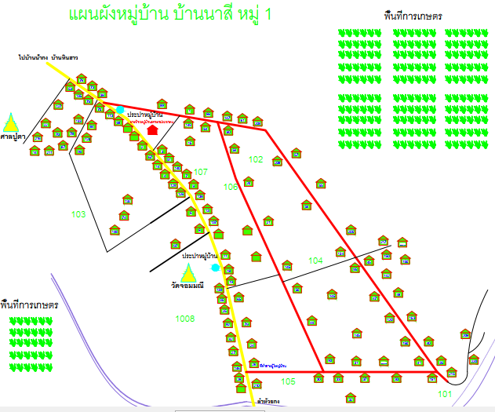
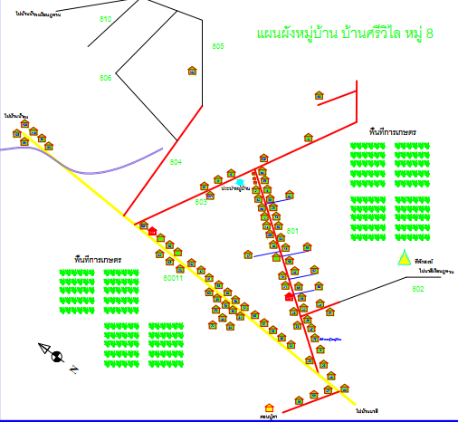

-7-
แผนที่เส้นทางการจัดเก็บขยะ
โซนที่ 2 หมู่ที่ 10,2 ได้แก่ บ้านนานิคม ม.10 , บ้านขาม ม.2
จำนวนถังขยะ รวม.............101..............ถัง
หมู่ที่.....10.....จำนวน..........54.........ถัง หมู่ที่....2....จำนวน...........47........ถัง

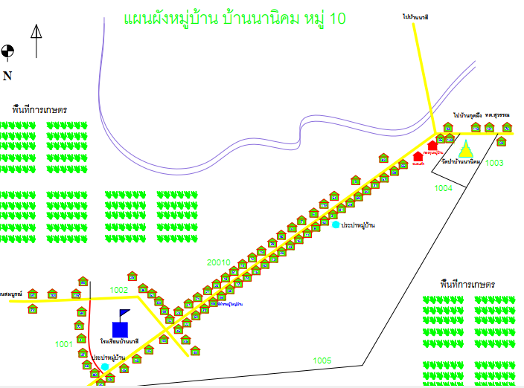

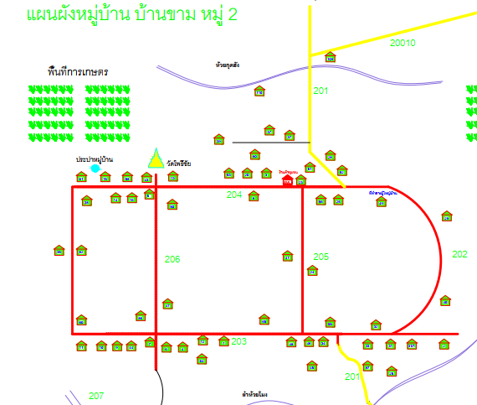

-8-
แผนที่เส้นทางการจัดเก็บขยะ
โซนที่ 3 หมู่ที่ 13,6,12 ได้แก่ บ้านสุรินทร์พัฒนา ม.13 , บ้านดงยาง ม.6 , บ้านพิทักษ์พัฒนา ม.12
จำนวนถังขยะ รวม..............96...................ถัง
หมู่ที่....13......จำนวน.........34.............ถัง หมู่ที่......6....จำนวน.........4.......ถัง
หมู่ที่....12......จำนวน.........58.............ถัง
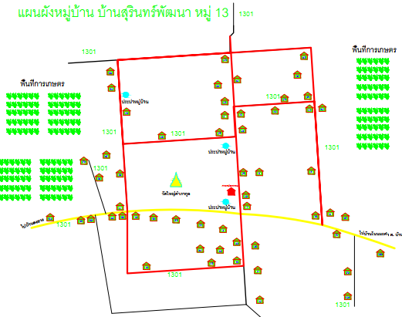
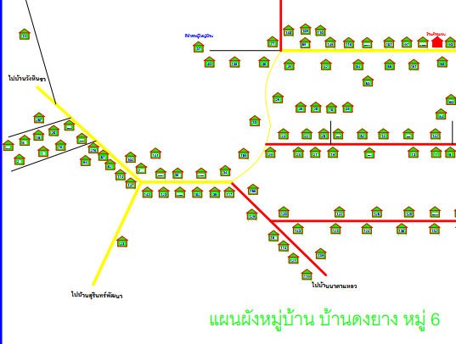

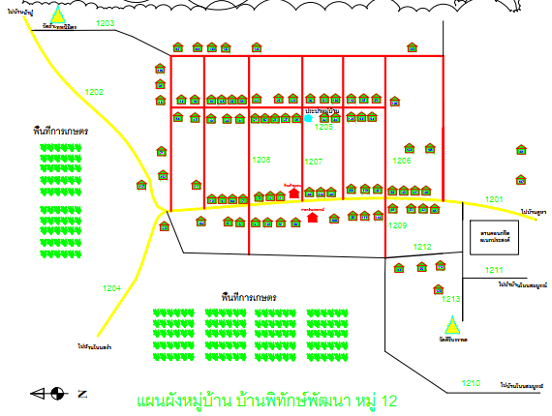
-9-
แผนที่เส้นทางการจัดเก็บขยะ
โซนที่ 4 หมู่ที่ 7,9 ได้แก่ บ้านคูหาพัฒนา ม.7 , บ้านซำภูทอง ม.9
จำนวนถังขยะ รวม..............121...................ถัง
หมู่ที่....7......จำนวน.........50.............ถัง หมู่ที่......9....จำนวน.........71.......ถัง

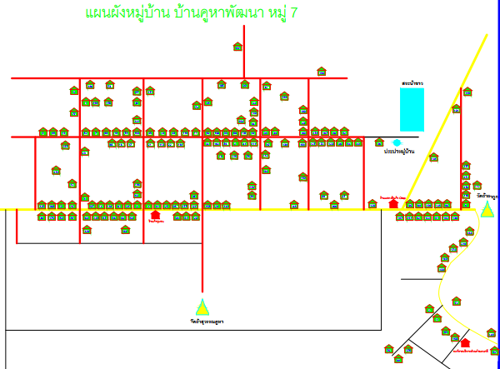

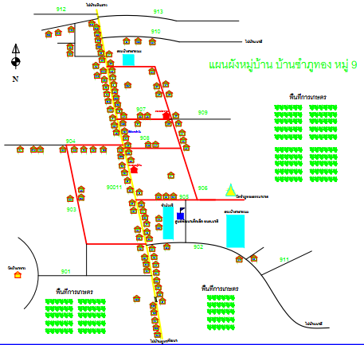

-10-
แผนที่เส้นทางการจัดเก็บขยะ
โซนที่ 5 หมู่ที่ 11 ได้แก่ บ้านน้ำกง ม.11
จำนวนถังขยะ รวม...............157....................ถัง
หมู่ที่.....11.....จำนวน........157.............ถัง

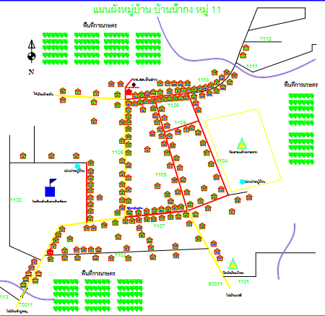

-11-
แผนที่เส้นทางการจัดเก็บขยะ
โซนที่ 6 หมู่ที่ 4,14 ได้แก่ บ้านหินฮาว ม.4 , บ้านห้วยหันพัฒนา ม.14
จำนวนถังขยะ รวม..........199...........ถัง
หมู่ที่....4......จำนวน.........107............ถัง หมู่ที่......14....จำนวน.........92.......ถัง
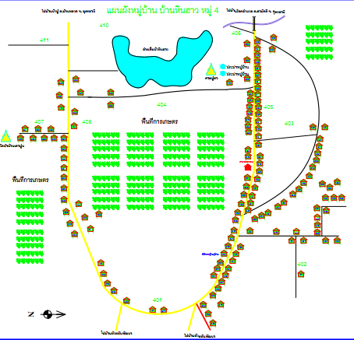
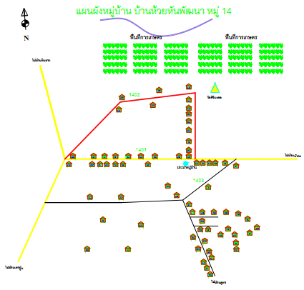

-12-

ชุติกาญจน์ กันหา ผู้จัดทำ
(นางสาวชุติกาญจน์ กันหา)
ผู้ช่วยนักวิเคราะห์นโยบายและแผน

ศักดิ์ดา ภาชู ผู้เสนอ
(นายศักดิ์ดา ภาชู)
หัวหน้าสำนักปลัด

นิยดา จวงโส ผู้ตรวจ
(นางนิยดา จวงโส)
รองปลัดองค์การบริหารส่วนตำบลนาสี รักษาราชการแทน
ปลัดองค์การบริหารส่วนตำบลนาสี

วิเชียร พูดเพราะ ผู้อนุมัติ
(นายวิเชียร พูดเพราะ)
นายกองค์การบริหารส่วนตำบลนาสี

คำสั่งองค์การบริหารส่วนตำบลนาสี
ที่ 65 / ๒๕๖3
เรื่อง แต่งตั้งเจ้าหน้าที่กำจัดสิ่งปฏิกูลและมูลฝอย ขององค์การบริหารส่วนตำบลนาสี
**********************
ด้วย องค์การบริหารส่วนตำบลนาสี ได้ตราข้อบัญญัติองค์การบริหารส่วนตำบลนาสี เรื่อง การกำจัดสิ่งปฏิกูลและมูลฝอย พ.ศ. 2553 เพื่อให้การปฏิบัติงานเป็นไปอย่างมีประสิทธิภาพ เรียบร้อย และก่อให้เกิดประโยชน์สูงสุดต่อทางราชการองค์การบริหารส่วนตำบลนาสี จึงขอแต่งตั้งเจ้าหน้าที่กำจัดสิ่งปฏิกูลและมูลฝอย ดังต่อไปนี้
- นายสมบัติ แก้วสิงหา ตำแหน่ง พนักงานขับรถบรรทุกขยะ
- นายแช่ม จันทะมณี ตำแหน่ง คนงานประจำรถขยะ
- นายสุรณัฐ รักษาภักดี ตำแหน่ง คนงานประจำรถขยะ
- นายนิคม มธิปิไข ตำแหน่ง คนงานประจำรถขยะ
- นายบุญเสียน อินทะ ตำแหน่ง คนงานประจำรถขยะ
มีหน้าที่และความรับผิดชอบในเรื่อง งานกำจัดสิ่งปฏิกูลและมูลฝอย ในเขตพื้นที่องค์การบริหารส่วนตำบลนาสี จะแบ่งเก็บตามโซนหมู่บ้านซึ่งมีทั้งหมด 12 หมู่บ้าน คือ
โซนที่ 1 หมู่ที่ 1,8 ได้แก่ บ้านนาสี ม.1 , บ้านศรีวิไล ม.8
โซนที่ 2 หมู่ที่ 10,2 ได้แก่ บ้านนานิคม ม.10 , บ้านขาม ม.2
โซนที่ 3 หมู่ที่ 6,13,12 ได้แก่ บ้านดงยาง ม.6 , บ้านสุรินทร์พัฒนา ม.13 , บ้านพิทักษ์พัฒนา ม.12
โซนที่ 4 หมู่ที่ 7,9 ได้แก่ บ้านคูหาพัฒนา ม.7 , บ้านซำภูทอง ม.9
โซนที่ 5 หมู่ที่ 11 ได้แก่ บ้านน้ำกง ม.11
โซนที่ 6 หมู่ที่ 4,14 ได้แก่ บ้านหินฮาว ม.4 , บ้านห้วยหันพัฒนา ม.14
ให้ผู้ที่ได้รับมอบหมาย ถือปฏิบัติตามคำสั่ง และปฏิบัติหน้าที่ตามระเบียบอย่างเคร่งครัด อย่าให้เกิดความเสียหายแก่ทางราชการ หากมีปัญหาอุปสรรคให้รายงานต่อนายกองค์การบริหารส่วนตำบลนาสี
ทั้งนี้ ตั้งแต่บัดนี้เป็นต้นไป
สั่ง ณ วันที่ 23 เดือน มีนาคม พ.ศ. ๒๕๖3

วิเชียร พูดเพราะ
( นายวิเชียร พูดเพราะ )
นายกองค์การบริหารส่วนตำบลนาสี

ประกาศองค์การบริหารส่วนตำบลนาสี
เรื่อง ประชาสัมพันธ์การกำจัดสิ่งปฏิกูลและมูลฝอย ขององค์การบริหารส่วนตำบลนาสี
************************************
ด้วย องค์การบริหารส่วนตำบลนาสี ได้ตราข้อบัญญัติตำบลองค์การบริหารส่วนตำบลนาสี เรื่อง การกำจัดสิ่งปฏิกูลและมูลฝอย พ.ศ. 2553 และได้ดำเนินการให้บริการจัดเก็บขยะมูลฝอยให้กับประชาชนที่อยู่ในพื้นที่ตำบลนาสี ทั้งนี้ เพื่อเป็นการตอบสนองความต้องการด้านบริการสาธารณะให้แก่ประชาชน และเป็นการรักษาสิ่งแวดล้อมภายในตำบลให้น่าอยู่ มีความสะอาด สวยงาม มีความเป็นระเบียบเรียบร้อย
ดังนั้น เพื่อสร้างความเข้าใจแก่ประชาชนในพื้นที่ตำบลนาสี ที่ใช้บริการสาธารณะดังกล่าวองค์การบริหารส่วนตำบลนาสี จึงประชาสัมพันธ์กำหนดการจัดเก็บขยะ โดยรถบรรทุกขยะจะเริ่มออกจัดเก็บขยะ ตั้งแต่เวลา 07.00 น. เป็นต้นไป ตามแผนการจัดเก็บขยะดังต่อไปนี้
วันปฏิบัติงาน | พื้นที่ดำเนินการ | จำนวนถังขยะ | หมายเหตุ
วันจันทร์ | บ้านนาสี , บ้านศรีวิไล | 166 ถัง
วันอังคาร | บ้านนานิคม , บ้านขาม | 101 ถัง
วันพุธ | บ้านสุรินทร์พัฒนา ,บ้านดงยาง, บ้านพิทักษ์พัฒนา | 96 ถัง
วันพฤหัสบดี | บ้านคูหาพัฒนา ,บ้านซำภูทอง | 121 ถัง
วันศุกร์ | บ้านน้ำกง | 157 ถัง
วันเสาร์ | บ้านหินฮาว , บ้านห้วยหันพัฒนา | 199 ถัง
วันอาทิตย์ | เก็บชดเชยในพื้นที่ที่ยังเก็บขยะไม่หมด ตามแผนการจัดเก็บ
หากท่านใดมีความประสงค์ขอรับถังขยะเพิ่ม เพื่อรองรับขยะที่มีจำนวนมากเพิ่มขึ้น สามารถแจ้งความประสงค์ได้ที่ กองคลัง องค์การบริหารส่วนตำบลนาสี สอบถามรายละเอียดเพิ่มเติมโทรศัพท์หมายเลข 0-4210-9994 ในวันเวลาราชการ
จึงประกาศประชาสัมพันธ์มาเพื่อทราบโดยทั่วกัน
ประกาศ ณ วันที่ 23 เดือน มีนาคม พ.ศ. 2563
วิเชียร พูดเพราะ
(นายวิเชียร พูดเพราะ )
นายกองค์การบริหารส่วนตำบลนาสี

ที่ นภ 757.๐๑/ว35 ที่ทำการองค์การบริหารส่วนตำบลนาสี
3 หมู่ 7 ตำบลนาสี อำเภอสุวรรณคูหา
จังหวัดหนองบัวลำภู 39270
24 มีนาคม ๒๕๖๓
เรื่อง ขอความอนุเคราะห์ประชาสัมพันธ์ เรื่อง ประกาศการกำจัดสิ่งปฏิกูลและมูลฝอย ขององค์การบริหารส่วนตำบลนาสี
เรียน สมาชิกสภาองค์การบริหารส่วนตำบลนาสี กำนันตำบลนาสี ผู้ใหญ่บ้าน ทุกหมู่บ้าน
สิ่งที่ส่งมาด้วย ประกาศองค์การบริหารส่วนตำบลนาสี เรื่อง ประชาสัมพันธ์การกำจัดสิ่งปฏิกูลและมูลฝอย ขององค์การบริหารส่วนตำบลนาสี จำนวน ๑ ชุด
ด้วย องค์การบริหารส่วนตำบลนาสี ได้ตราข้อบัญญัติตำบลองค์การบริหารส่วนตำบลนาสี เรื่อง การกำจัดสิ่งปฏิกูลและมูลฝอย พ.ศ. 2553 และได้ดำเนินการให้บริการจัดเก็บขยะมูลฝอยให้กับประชาชนที่อยู่ในพื้นที่ตำบลนาสี ทั้งนี้ เพื่อเป็นการตอบสนองความต้องการด้านบริการสาธารณะให้แก่ประชาชน และเป็นการรักษาสิ่งแวดล้อมภายในตำบลนาสีให้น่าอยู่ มีความสะอาด สวยงาม มีความเป็นระเบียบเรียบร้อย
ดังนั้น เพื่อสร้างความเข้าใจแก่ประชาชนในพื้นที่ตำบลนาสี ที่ใช้บริการสาธารณะดังกล่าว จึงขอส่งประกาศประชาสัมพันธ์การกำจัดสิ่งปฏิกูลและมูลฝอยขององค์การบริหารส่วนตำบลนาสี เพื่อให้ท่านได้ประชาสัมพันธ์ให้ประชาชนทราบ
จึงเรียนมาเพื่อโปรดพิจารณา
ขอแสดงความนับถือ

วิเชียร พูดเพราะ
(นายวิเชียร พูดเพราะ)
นายกองค์การบริหารส่วนตำบลนาสี

สำนักปลัด อบต.นาสี
งานนโยบายและแผน
โทร. ๐-๔๒๑๐-๙994

